Mockups Panel de Administración

Vista Administrador

**Inicio de sesión administrador**

**Olvidar Contraseña**

**Crear usuario**

**Mi perfil**

**Historial de compra**

**Editar mi perfil**

**Cambio de contraseña**

**Ayuda y soporte**

**Sistema de Notificaciones en Tiempo Real**

**Gestión de productos**

**Reportes**

**Respaldo**

Mockups Vista Celular

**Inicio de sesión administrador**

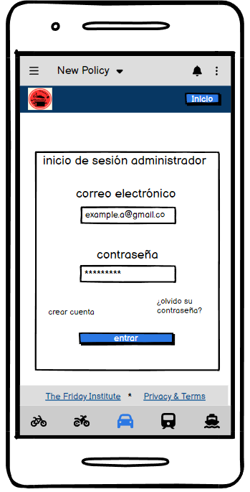

**Olvidar contraseña**

**Crear usuario**

**Mi perfil**

**Historial de compra**

**Editar mi perfil**

**Cambio de contraseña**

**Ayuda y soporte**

**Sistema de Notificaciones en Tiempo Real**

**Gestión de productos**

**Reportes**

**Respaldo**

